Fakulta riadenia a informatiky

Informatika

Zadanie F – normalizácia 3NF

# Jedálniček

Chochlík – PIA 16:00 Juraj Kostka

Andrej Šišila

**Postup normalizácie 3NF**

*Lineárny zápis nenormalizovanej relácie s vyznačenými PK.*

**UNR**(

#os_cislo, meno, priezvisko, vaha_zaciatocna, vaha_ciel, datum_nastupu, datum_narodenia, pohlavie,

#stravnik_datum_cas, vaha_priebezna,

nazov_jedla, kalorie_jedla, kategoria,

#id_jedla,

#id_suroviny, nazov_suroviny, jednotka, kcal, hodnota, bielkoviny, sacharidy, tuky,

#sport_datum_cas, trvanieVminutach, spalene_kalorie,

#id_druh_sportu, nazov_sportu, kalorieZaMinutu, intenzita

)

1. normálna forma

Relácia **R** je v 1. normálnej forme vtedy a len vtedy, keď neobsahuje opakujúce sa podskupiny dát (t.j. keď každý atribút je atomický).

*Pôvodný lineárny zápis nenormalizovanej relácie s vyznačenými PK.*

**UNR**(

#os_cislo, meno, priezvisko, vaha_zaciatocna, vaha_ciel, datum_nastupu, datum_narodenia, pohlavie,

#stravnik_datum_cas, vaha_priebezna,

nazov_jedla, kalorie_jedla, kategoria,

#id_jedla,

#id_suroviny, nazov_suroviny, jednotka, kcal, hodnota, bielkoviny, sacharidy, tuky,

#sport_datum_cas, trvanieVminutach, spalene_kalorie,

#id_druh_sportu, nazov_sportu, kalorieZaMinutu, intenzita

)

*UNR neobsahuje opakujúce sa podskupiny dát, preto sa nič nemení.*

*Lineárny zápis relácie v 1NF s vyznačenými PK.*

**UNR**(

#os_cislo, meno, priezvisko, vaha_zaciatocna, vaha_ciel, datum_nastupu, datum_narodenia, pohlavie,

#stravnik_datum_cas, vaha_priebezna,

nazov_jedla, kalorie_jedla, kategoria,

#id_jedla,

#id_suroviny, nazov_suroviny, jednotka, kcal, hodnota, bielkoviny, sacharidy, tuky,

#sport_datum_cas, trvanieVminutach, spalene_kalorie,

#id_druh_sportu, nazov_sportu, kalorieZaMinutu, intenzita

)

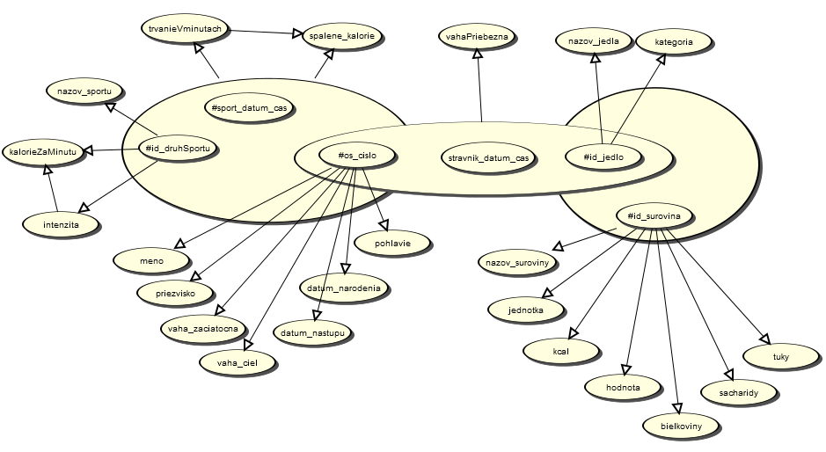

2. normálna forma

Relácia **R** je v 2. normálnej forme vtedy a len vtedy, keď je v 1NF a každý nekľúčový atribút je úplne funkčne závislý na primárnom kľúči.

**Krok 1:**

*Pôvodný lineárny zápis relácie s vyznačenými PK.*

**UNR**(

#os_cislo, meno, priezvisko, vaha_zaciatocna, vaha_ciel, datum_nastupu, datum_narodenia, pohlavie,

#stravnik_datum_cas, vaha_priebezna,

nazov_jedla, kalorie_jedla, kategoria,

#id_jedla,

#id_suroviny, nazov_suroviny, jednotka, kcal, hodnota, bielkoviny, sacharidy, tuky,

#sport_datum_cas, trvanieVminutach, spalene_kalorie,

#id_druh_sportu, nazov_sportu, kalorieZaMinutu, intenzita

)

*Lineárny zápis novnovzniknutých relácií s označením PK.*

**UNR1**(

#stravnik_datum_cas, vaha_priebezna,

nazov_jedla, kalorie_jedla, kategoria,

#id_jedla,

#id_suroviny, nazov_suroviny, jednotka, kcal, hodnota, bielkoviny, sacharidy, tuky,

#sport_datum_cas, trvanieVminutach, spalene_kalorie,

#id_druh_sportu, nazov_sportu, kalorieZaMinutu, intenzita,

os_cislo(FK)

)

**osoba**(#os_cislo, meno, priezvisko, vaha_zaciatocna, vaha_ciel, datum_nastupu, datum_narodenia, pohlavie)

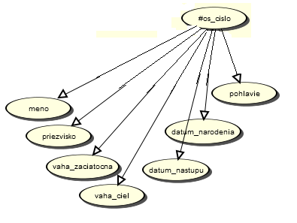

**Krok 2:**

*Pôvodný lineárny zápis relácie s vyznačenými PK.*

**UNR1**(

#stravnik_datum_cas, vaha_priebezna,

nazov_jedla, kalorie_jedla, kategoria,

#id_jedla,

#id_suroviny, nazov_suroviny, jednotka, kcal, hodnota, bielkoviny, sacharidy, tuky,

#sport_datum_cas, trvanieVminutach, spalene_kalorie,

#id_druh_sportu, nazov_sportu, kalorieZaMinutu, intenzita,

os_cislo(FK)

)

*Lineárny zápis novnovzniknutých relácií s označením PK.*

**UNR2**(

#stravnik_datum_cas, vaha_priebezna,

#id_suroviny, nazov_suroviny, jednotka, kcal, hodnota, bielkoviny, sacharidy, tuky,

#sport_datum_cas, trvanieVminutach, spalene_kalorie,

#id_druh_sportu, nazov_sportu, kalorieZaMinutu, intenzita,

os_cislo(FK), id_jedla(FK)

)

**jedlo**(#id_jedla, nazov_jedla, kalorie_jedla, kategoria)

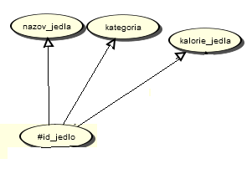

**Krok 3:**

*Pôvodný lineárny zápis relácie s vyznačenými PK.*

**UNR2**(

#stravnik_datum_cas, vaha_priebezna,

#id_suroviny, nazov_suroviny, jednotka, kcal, hodnota, bielkoviny, sacharidy, tuky,

#sport_datum_cas, trvanieVminutach, spalene_kalorie,

#id_druh_sportu, nazov_sportu, kalorieZaMinutu, intenzita,

os_cislo(FK), id_jedla(FK)

)

*Lineárny zápis novnovzniknutých relácií s označením PK.*

**UNR3**(

#stravnik_datum_cas, vaha_priebezna,

#sport_datum_cas, trvanieVminutach, spalene_kalorie,

#id_druh_sportu, nazov_sportu, kalorieZaMinutu, intenzita,

os_cislo(FK), id_jedla(FK), id_suroviny(FK)

)

**surovina**(#id_suroviny, nazov_suroviny, jednotka, kcal, hodnota, bielkoviny, sacharidy, tuky)

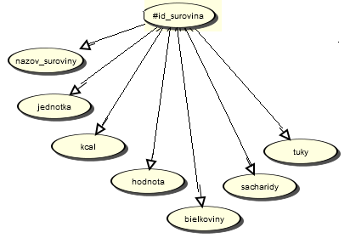

**Krok 4:**

*Pôvodný lineárny zápis relácie s vyznačenými PK.*

**UNR3**(

#stravnik_datum_cas, vaha_priebezna,

#sport_datum_cas, trvanieVminutach, spalene_kalorie,

#id_druh_sportu, nazov_sportu, kalorieZaMinutu, intenzita,

os_cislo(FK), id_jedla(FK), id_suroviny(FK)

)

*Lineárny zápis novnovzniknutých relácií s označením PK.*

**UNR4**(

#stravnik_datum_cas, vaha_priebezna,

#sport_datum_cas, trvanieVminutach, spalene_kalorie,

os_cislo(FK), id_jedla(FK), id_suroviny(FK), id_druhSportu(FK)

)

**druhSportu**(#id_druh_sportu, nazov_sportu, kalorieZaMinutu, intenzita)

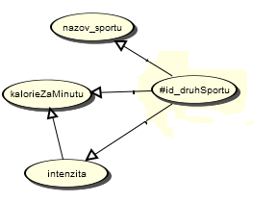

**Krok 5:**

*Pôvodný lineárny zápis relácie s vyznačenými PK.*

**UNR4**(

#stravnik_datum_cas, vaha_priebezna,

#sport_datum_cas, trvanieVminutach, spalene_kalorie,

os_cislo(FK), id_jedla(FK), id_suroviny(FK), id_druhSportu(FK)

)

*Lineárny zápis novnovzniknutých relácií s označením PK.*

**UNR5**(

#sport_datum_cas, trvanieVminutach, spalene_kalorie,

os_cislo(FK), id_jedla(FK), id_suroviny(FK), id_druhSportu(FK)

)

**stravnik**(#stravnik_datum_cas, vaha_priebezna, #os_cislo(FK), #id_jedla(FK))

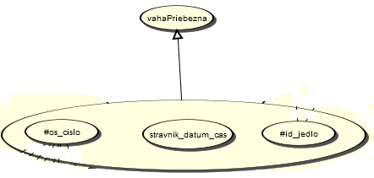

**Krok 5:**

*Pôvodný lineárny zápis relácie s vyznačenými PK.*

**UNR5**(

#sport_datum_cas, trvanieVminutach, spalene_kalorie,

os_cislo(FK), id_jedla(FK), id_suroviny(FK), id_druhSportu(FK)

)

*Lineárny zápis novnovzniknutých relácií s označením PK.*

**UNR6**(

#sport_datum_cas, trvanieVminutach, spalene_kalorie,

os_cislo(FK), id_druhSportu(FK)

)

**zlozenie**(#id_jedla(FK), #id_suroviny(FK))

**Krok 6:**

*Pôvodný lineárny zápis relácie s vyznačenými PK.*

**UNR6**(

#sport_datum_cas, trvanieVminutach, spalene_kalorie,

os_cislo(FK), id_druhSportu(FK)

)

*Lineárny zápis novnovzniknutých relácií s označením PK.*

**sport**(#sport_datum_cas, trvanieVminutach, spalene_kalorie, #os_cislo(FK), #id_druhSportu(FK)))

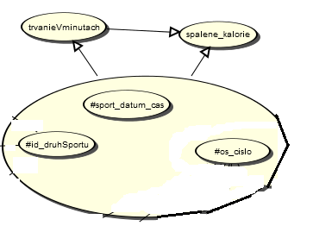

3. normálna forma

Relácia **R** je v 3. normálnej forme, ak je v 2NF a každý nekľúčový atribút nie je tranzitívne funkčne závislý na primárnom kľúči.

**Krok 1:**

*Pôvodný lineárny zápis relácie s vyznačenými PK.*

**sport**(#sport_datum_cas, trvanieVminutach, spalene_kalorie, #os_cislo(FK), #id_druhSportu(FK)))

*Odstránili sme vypočítatelný atribút spalene_kalorie.*

**sport**(#sport_datum_cas, trvanieVminutach, #os_cislo(FK), #id_druhSportu(FK)))

**Krok 2:**

*Pôvodný lineárny zápis relácie s vyznačenými PK.*

**druhSportu**(#id_druh_sportu, nazov_sportu, kalorieZaMinutu, intenzita)

*Odstránili sme vypočítatelný atribút spalene_kalorie.*

***druhSportu****(#id_druh_sportu, nazov_sportu, intenzita)*

**Záver**

***druhSportu****(#id_druh_sportu, nazov_sportu, intenzita)*

**sport**(#sport_datum_cas, trvanieVminutach, #os_cislo(FK), #id_druhSportu(FK)))

**zlozenie**(#id_jedla(FK), #id_suroviny(FK))

**stravnik**(#stravnik_datum_cas, vaha_priebezna, #os_cislo(FK), #id_jedla(FK))

**jedlo**(#id_jedla, nazov_jedla, kalorie_jedla, kategoria)

**surovina**(#id_suroviny, nazov_suroviny, jednotka, kcal, hodnota, bielkoviny, sacharidy, tuky)

**osoba**(#os_cislo, meno, priezvisko, vaha_zaciatocna, vaha_ciel, datum_nastupu, datum_narodenia, pohlavie)